Akut svår kolit - handläggning

Revideringar i denna version
Uppdaterat avseende innehåll i “Bakgrund och syfte” samt “Inför hemskrivning”. Specifikt preparatnamn borttaget för infliximab.

Bakgrund och syfte
Ulcerös kolit är en kronisk sjukdom som löper i skov med mellanliggande intervall av lugnare sjukdomsaktivitet. Ett akut svårt skov av ulcerös kolit är ett allvarligt och potentiellt livshotande tillstånd och kan även vara den första episoden av sjukdomen. Det finns ett flertal behandlingsalternativ vid såväl akut som kronisk svår kolit. Trots detta föreligger det vid ett svårt skov av ulcerös kolit en risk för akut behov av kolektomi.
Denna rutin för handläggning av svårt skov av ulcerös kolit syftar till att garantera patienter med ett svårt sjukdomstillstånd en evidensbaserad handläggning och behandling.

Arbetsbeskrivning
Lokala riktlinjer för utredning, behandling och omhändertagande vid svårt skov av ulcerös kolit. Det finns nationella riktlinjer framtagna av Svensk Gastroenterologisk Förening (SGF) för handläggning av svårt skov av ulcerös kolit. Vi hänvisar i dessa lokala rutiner för SU/Sahlgrenska till SGF:s riktlinjer, referenser nedan.
Innehållsförteckning
- På akutmottagningen - snabbfakta för jouren
- Diagnos och värdering av sjukdomsaktivitet
- Akut behandlingsstrategi
- Vidare handläggning på vårdavdelning
- Inför hemskrivning

På akutmottagningen - snabbfakta för jouren
- Noggrann anamnes (se nedan)
- Status:
- Allmäntillstånd: Feber? Dehydrering? Takykardi?
- Bukstatus: Ömhet? Tarmljud? Blod per rektum?
- Lab:
- Blodstatus, elstatus, albumin, SR, CRP, F-calprotectin,
- Blododling om temp >38,5. Blodgruppera vid svårt skov.
- Avföringsprover: f-odling x 2, Clostridietoxin x 2.
- Övriga undersökningar:
- Rektoskopi bör göras om instrument finns tillgängligt.
- Kirurgkonsult
- DT buk om svår buksmärta (misstanke toxisk megakolon).
- Bedömning:
- Värdera skovet enligt modifierade Truelove-Witts kriterier (se nedan), därefter ställningstagande till inläggning
- Akut behandling (se nedan)
- Remiss till GEA för subakut koloskopi.
- Kontakta gastroenterolog (medicinsk leverjour via vx) om frågor.

Diagnos och värdering av sjukdomsaktivitet
En noggrann anamnes är av stor vikt för att säkerställa diagnosen ulcerös kolit.
- Förslag till frågor:
- Hereditet
- Tidigare känd kolitsjukdom
- Långvariga besvär (IBD) eller akut insjuknande (bakteriell genes)
- Nyligen utlandsvistelse (talar emot IBD)
- Antal diarréer/dygn. Nattlig diarré (talar för IBD)
- Blod i avföringen (vid ulcerös kolit, inte alltid vid Crohns sjukdom)
- Feber (hög feber >38,5-39 grader talar emot IBD)
- Viktnedgång
- Nyligen antibiotika (clostridiuminfektion)

- Vanliga differentialdiagnoser att ha i åtanke är:
- Bakteriell gastroenterit (feber, snabbt insjuknande, utlandsvistelse)
- Ischemisk kolit (äldre, kärlsjuka)
- CMV-kolit (immunsupprimerade patienter)
- Divertikulit
- Kolonmalignitet

- Laboratorieprover
- Se punkt 1

- Kliniska index
Dessa syftar alla till att värdera sjukdomsaktivitet och
svårighetsgrad:
- Modifierat Truelove & Witts index
Används för initial bedömning av svårighetsgraden av ulcerös
kolit ett skov – svårt skov (högra kolumnen) innebär i de
flesta fall inneliggande vård

Skovet klassificeras enligt följande:
 | Milt skov | Måttligt svårt skov | Svårt skov
Antal blodtillblandade  avföringar/dag | <4 | ≥4 om | ≥6 och
Pulsfrekvens | <90 | ≤90 | >90 eller
Temperatur | <37.5ºC | ≤37.8ºC | >37.8ºC eller
Hemoglobin | >115 g/L | ≥105 g/L | <105 g/L eller
SR | <20 mm | ≤30 mm | >30 mm eller
eller CRP | Normal | ≤30 mg/L | >30 mg/L

- Sverigeindex (SI)
Sverigeindex (SI) används för att utvärdera sjukdomsprogress
och efter 4-5 dagar ställningstagandet till s.k.
rescuebehandling med infliximab alternativt
kolektomi. Ett högt Sverigeindex bör föranleda snar kontakt
med kolorektalkirurg.
Formeln – SI = antalet tarmtömningar/dygn + 0,14 x CRP
(mg/L)
SI < 8 innebär 16 % risk för kolektomi efter 30 dagar.
SI > 8 innebär 72 % risk för kolektomi efter 30 dagar.

- Endoskopi – Koloskopi/sigmoideoskopi
Endoskopi skall eftersträvas tidigt under vårdtiden av erfaren
endoskopist då risken för perforation är förhöjd vid svår kolit.

- Övrig diagnostik
- Vid buksmärta, kräkning och feber – överväg kirurgbedömning
- Eventuellt DT buk (DT BÖS). Skall inte göras i onödan, endast vid uttalad smärta.

Akut behandlingsstrategi
- Inneliggande vård.
- Inj Betapred 4 mg x 2 i v.
- Inf Glukos 10 % iv utifrån behov, ex. 2 liter första dygnet.
- Trombosprofylax på grund av trombosrisk vid IBD vid aktiv sjukdom. Ge inj Fragmin 5000 E x 1 s.c. (under hela vårdtiden).
- Erytrocyttransfusion kan övervägas om Hb < 70.
- Enteral nutrition är att föredra om patienten tolererar detta. Parenteral nutrition kan övervägas, framför allt som tillägg. Full tarmvila om akut hotande kolektomi.
- Antibiotika ges inte rutinmässigt. Endast vid misstanke om bakteriell komplikation.
- Antikolinergika, opiater, loperamid och NSAID skall ges ej då de kan förvärra skovet.

Vidare handläggning på vårdavdelning
Slutenvård bör med fördel ske på avdelning 16/29 GASTRO.
Daglig klinik Dagliga prover
Diarréfrekvens och förekomst av blod Blodstatus
(diarréklocka)
Kroppstemperatur, puls, blodtryck och CRP
vikt
Bukstatus S-albumin
Sverigeindex (SI) – dag 4 Elstatus
- Vid svårt skov med risk för kolektomi eller annan komplikation alltid kontakt med kolorektalkonsult (dagtid) eller kolorektalkirurgisk bakjour (jourtid) via växeln.
- Vid utebliven förbättring ställningstagande till rescuebehandling med infliximab dag 4 eller 5, eventuellt med hjälp av Sverigeindex. Se algoritm nedan. Infliximab ges enligt separat PM. Beslut tas av medicinsk gastroenterolog.
- För stöd i handläggningen under jourtid söks medicinsk leverjour (gastroenterolog)via växeln.

Inför hemskrivning
- Diskussion med gastroenterolog om lämplig underhållsbehandling.
- Patienten skall förses med kontaktuppgifter till KP (telefon 031-3422400) i händelse av försämring i hemmet.
- Återbesökstid till magtarmmottagningen inom 4 veckor. Beställ provtagning med lab. paket “IBD återbesök”.

Ansvar
Läkare och sjuksköterskor på akutmottagning och vårdavdelning, som är involverad i omhändertagandet av en patient med svårt skov av kolit och i behov av inneliggande vård.
Vårdenhetschef och sektionschef ansvarar för att styrdokumnetet är känt och efterföljs.

Uppföljning, utvärdering och revision
Vårdenhetschef och sektionschef ansvarar för regelbunden uppföljning och utvärdering av verksamhetens styrande dokument.
Revideringsansvarig är innehållsansvarig eller dennes av Sektionschef utsedd ersättare.
Medvetet avsteg dokumenteras i Melior om det är kopplat till patient.
Övriga orsaker till avsteg rapporteras i MedControl PRO.

Relaterad information
Har du synpunkter på dokumentet - kontakta vårdinformationsansvarig
eva.m.blackas@vgregion.se, per.hedenstrom@vgregion.se

Dokumentation
Styrande dokument hanteras enligt sjukhusets gällande rutiner för arkivering av allmänna handlingar.

Kunskapsöversikt
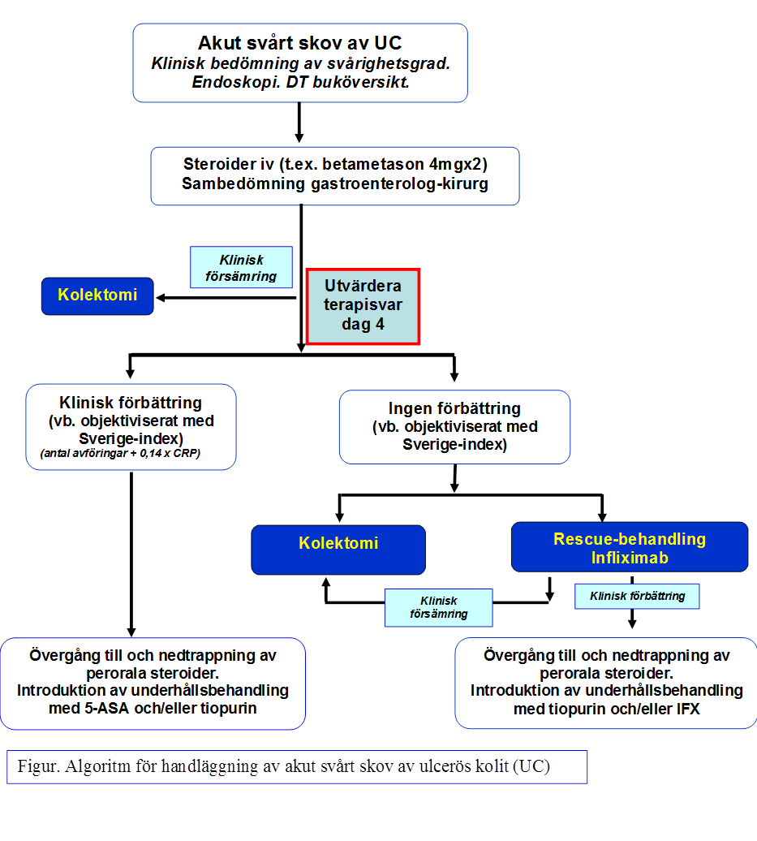

Granskare/arbetsgrupp
Jenny Gunnarsson, vårdenhetsöverläkare, Gastrosektionen
Per Hedenström, sektionschef, Sektionen för gastroenterologi och hepatologi

